

รายงานผลการการจัดการทรัพย์สินของราชการ ของบริจาค และการจัดเก็บของกลาง
ประจำปีงบประมาณ พ.ศ.2568
ของสถานีตำรวจภูธรน้ำมวบ จังหวัดน่าน

ประจำเดือน ธันวาคม 2567

รายงานผลการการจัดการทรัพย์สินของราชการ ของบริจาค และการจัดเก็บของกลาง
สถานีตำรวจภูธรน้ำมวบ ประจำเดือน ธันวาคม 2567 ประจำปีงบประมาณ พ.ศ.2568
ข้อมูล ณ วันที่ 31 ธันวาคม 2567
หน่วยงาน | กิจกรรม | ผลการดำเนินการ
การจัดการทรัพย์สินของราชการ ของบริจาค | การตรวจสอบอาวุธปืนประจำเดือน  เมื่อวันที่ 4 ธ.ค.67 เวลา 10.00 น. ภายใต้การอำนวยการของ พ.ต.ท.เอกนรินทร์ ศรีปัญญา สว.สภ.น้ำมวบ มอบหมายให้คณะกรรมการตรวจคลังอาวุธปืน ได้ดำเนินการตรวจสอบอาวุธปืนที่มีในคลังปรากฎว่า มีอาวุธครบตามบัญชีอาวุธปืนตามที่ได้รับจัดสรร | 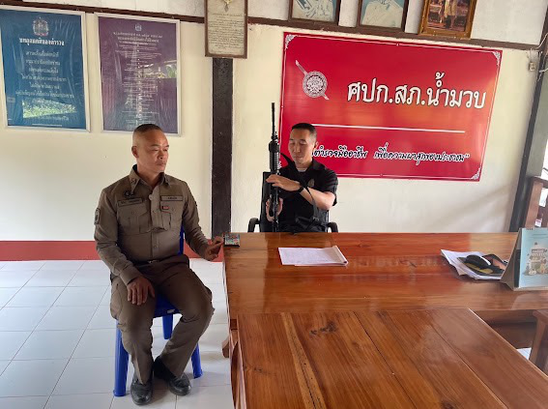

หน่วยงาน | กิจกรรม | ผลการดำเนินการ
การจัดการทรัพย์สินของราชการ ของบริจาค | ตรวจสอบยานพาหนะ  เมื่อวันที่ 7 ธ.ค.67 เวลา 10.00 น. ภายใต้การอำนวยการของ พ.ต.ท.เอกนรินทร์ ศรีปัญญา สภ.น้ำมวบมอบหมาย ร.ต.อ.นาวิน เหล็กแย้ม รองสวป.ฯ พร้อมเจ้าหน้าที่งานส่งกำลังบำรุง ตรวจสอบ การเบิกยานพาหนะ รถยนต์-รถจักรยานยนต์ ผลการตรวจสอบ ยานพาหนะรถยนต์-รถจักรยานยนต์ใช้งานได้ปกติ | 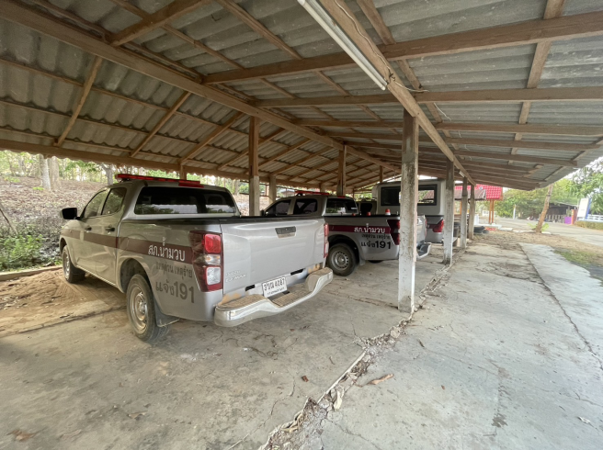

หน่วยงาน | กิจกรรม | ผลการดำเนินการ
การจัดการทรัพย์สินของราชการ ของบริจาค | การซ่อมบำรุงอาคารบ้านพัก อาคารที่ทำการ  เมื่อวันที่ 13 ธ.ค.67 เวลา 15.00 น. ภายใต้การอำนวยการของ พ.ต.ท.เอกนรินทร์ ศรีปัญญา สว.สภ.น้ำมวบ พร้อมด้วยเจ้าหน้าที่งานส่งกำลังบำรุง ตรวจสอบการซ่อมบำรุงอาคารบ้านพัก อาคารที่ทำการ ณ บ้านพักข้าราชการตำรวจ สภ.น้ำมวบ | 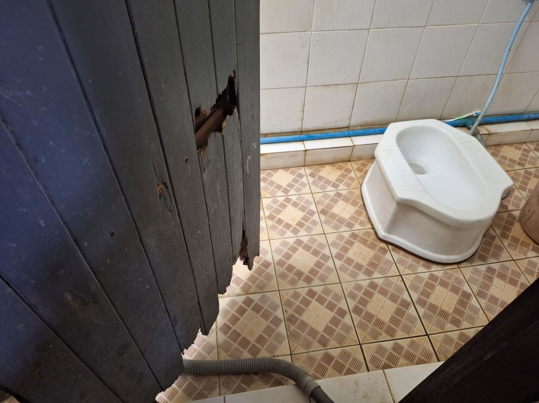

หน่วยงาน | กิจกรรม | ผลการดำเนินการ
การจัดการทรัพย์สินของราชการ ของบริจาค | ตรวจสอบเครื่องวัดแอลกอฮอล์  เมื่อวันที่ 18 ธ.ค.67 เวลา 10.00 น. ภายใต้การอำนวยการของ พ.ต.ท.เอกนรินทร์ ศรีปัญญา สว.สภ.น้ำมวบ มอบหมายให้ เจ้าหน้าที่งานส่งกำลังบำรุง ตรวจสอบตรวจสอบเครื่องวัดแอลกอฮอล์ เพื่อใช้ในการตั้งจุดตรวจจุดสกัดช่วงเทศกาลสำคัญ ผลการตรวจสอบใช้งานได้ปกติ | 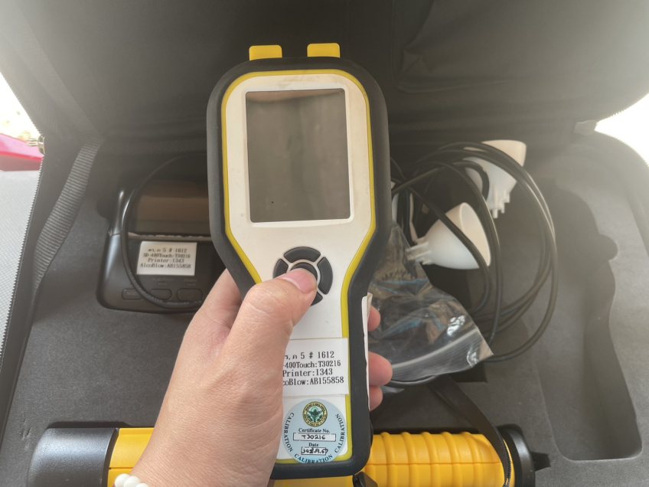

หน่วยงาน | กิจกรรม | ผลการดำเนินการ
การตรวจของกลางประจำเดือน | จัดทำบันทึกของกลาง ลงใน สมุดบัญชียึดละรักษาทรัพย์ /สมุดควบคุมอาวุธปืนของกลาง  รายการของกลางที่ตรวจยึดได้ในเดือน ธันวาคม 2567 มีดังนี้  -อาวุธปืนยาวไทยประดิษฐ์ (แก๊ป) จำนวน 2 กระบอก |   

